【日本麻雀讲座译文】牌效率11—两向听的牌理（二）
免责声明：
以下文章的著作权等各种权利归原作者所有，翻译 By SeventhTG（XD）。如果你喜欢本文并有幸让你产生了转载的想法，请注明原作者、原文地址以及译者，谢谢。
原文地址：http://beginners.biz/pairi/pairi11.html
------------------------------------------------------------------------------------
两向听的牌理（二）：
这次来看看已经完成一组面子并且有4组搭子的情况。
没有浮牌的时候，我们有两种选择：
1.拆掉机能最差的一组搭子。
2.把多张的搭子变为单独的搭子，维持4搭子。
根据最近的研究，方法1是比较给力的打法。
本讲座就以方法1为基础进行讲解。
下面来看看实际的手牌吧。
------------------------------------------------------------------------------------
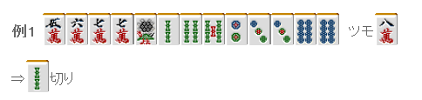
这里索子有3索的二度进张，因此应该果断拆掉12索的搭子。
切3饼会使进入一向听的进张数变少，是恶手。
------------------------------------------------------------------------------------
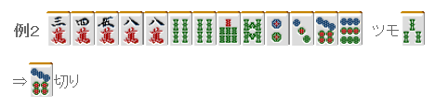
嵌8饼的进张数是4张，8万和4索的双碰进张也是4张。
同样是4张的话，为了能够形成平和，切4索不是更好吗？
在古老的战术书中确实切4索是正解。
但是进入一向听之后差别就出现了。
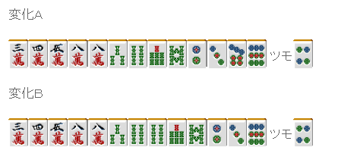
很明显下面的一向听更为有利。
4索也会成为有效牌饼发挥一定的作用。
这里只能拆掉79饼的搭子。
而且拆掉嵌张搭子还有其他好处，可以多一张安全牌。
这里再摸到6万、7万、9万、7索、8索、2饼、3饼的话一向听的进张数将会变得更加宽广。
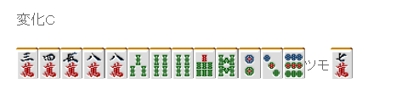
------------------------------------------------------------------------------------
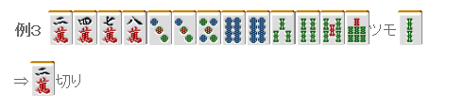
按照“拆掉机能最弱的一组搭子”的想法的话，饼子算上双碰进张有8张的进张数，因此要留下。
比较一下万子和索子的嵌张。
还是索子的嵌张更加容易变化成两面，
这里要是再摸到5万的话会形成二度进张，所以这个时候还是应该拆掉万子的搭子。
------------------------------------------------------------------------------------
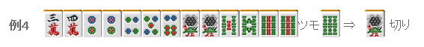
明白“拆掉机能最弱的一组搭子”这个道理的话，这个手牌应该不会纠结的。
比较一下对子的改良种类。
2饼摸到3饼的话会形成三面，147饼会成为有效牌。
进张数只有两张的单独对子1索是机能最弱的。
切掉1索才是正解。
这里摸到的不是6索而是7索的话，切掉1索也是最正确的。
但是实战中也有很难比较的搭子的情况。
------------------------------------------------------------------------------------
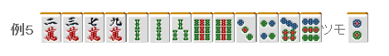
这里万子和饼子的嵌张很难比较
虽然切哪边都无所谓
不过这里切2索保留判断是比较给力的一手。
实战中这牌拆掉嵌张搭子对听牌速度的影响也就那么一点点
但是之后可以根据8万和8饼那一边比较薄来采取相应的对策。
将来有可能形成14索听牌，这里切掉2索对于1索听牌的是有好处的。
因此这里切2索也不坏。
总结、理论：
完成了一面字+一雀头+4搭子的两向听，没有浮牌的时候拆掉机能最弱的搭子是基本。
但是在很难判断的情况下（没有明显机能弱小的搭子），可以先把手牌中的两面搭子先进行固定来扩大自己判断空间。

